Биллинговая система для междугородней/международной телефонии.

Постановка задачи

Требуется разработать систему учета и контроля телефонной (междугородней) связи. Система должна обеспечивать менеджмент звонков, тарификацию абонентов с предоставлением счетов, хранение и импорт данных об абонентах и совершённых сеансах связи.

Техническое задание

Система позволяет:

- Предоставление ежемесячных счетов абонентам (с детализацией списка звонков)
- Учет денежных средств на счету клиента
- Информация о тарифных планах
- Редактирование записей базы данных
- Возможность импорта звонков

Система состоит из следующих частей.
- Приложение для менеджера по работе с клиентами
- Приложение для администрирования
- Скрипт импорта звонков

Приложение для менеджера по работе с клиентами

Приложение позволяет:
- добавлять новых абонентов
- изменять данные о существующих абонентах
- предоставлять абоненту детализацию (список звонков)
- зачислять денежные средства на счет абонента
- выставлять счет абоненту (производить списание денежных средств со счета абонента)
- получать информацию о тарифных планах: список возможных направлений вызова и цены
- изменять тарифный план абонента
- закрывать счет абонента, разрывать договор

Приложение для администрирования

Приложение позволяет:
- производить редактирование тарифных планов (направлений и цен)
- импортировать данные о совершённых сеансах связи
- все возможности менеджера

Входные данные:
Для доступа к информации о клиенте:
Паспортные данные и/или номер телефона
Для импортирования звонков:
Файл .xls
Файл .txt в формате CSV (Comma Separated Value)

Структура базы данных
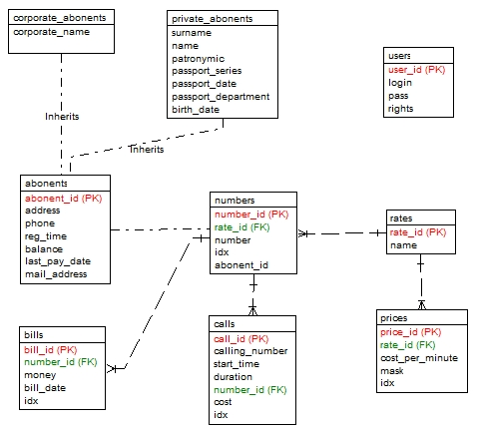

Интерфейс пользователя
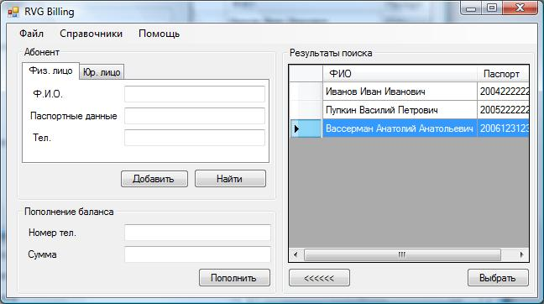
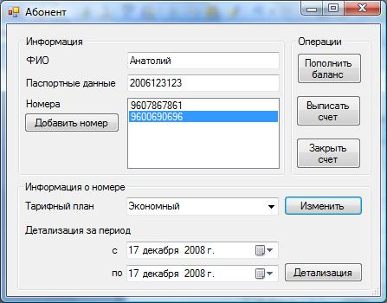

Структура интерфейса

Добавить абонента
Справочники
Пополнить баланс по номеру
Закрыть счет
Пополнить баланс
Детализация
Выписка счета
Редакти-ровать
Тарифные планы
Редакт. номеров
Редакт. реквизитов
Редакт. тарифов
Менеджер
Поиск абонента
Администратор

Просмотр тарифных планов

Импорт звонков и тарифных планов
Редактирование тарифных планов

Программа-менеджер

Распределение задач по срокам и участникам

Формирование структуры БД | проектировщик 2
Написание внутренних процедур БД (поддержание целостности, триггеры, вычисляемые поля) | SQL программист 1
Модуль работы с СУБД | SQL программист 2
Дизайн пользовательского интер-фейса | дизайнер 1, кодер 2
Формирование структуры классов | проектировщик 1
Модуль импорта данных | Проектировщик 2, Кодер 3
бизнес-логика: Модуль работы с абонентскими данными | проектировщик 1, кодер 1
бизнес-логика: Модуль формирования счетов/отчетов | проектировщик 1, кодер 2
Тестирование | тестер 1, тестер 2
Документация | Проектировщик 2

Средства разработки

- TOAD Data Modeller
- Microsoft Office Visio 2007
- PostgreSQL 8.3, PostgreAdmin 3
- Microsoft Visual Studio 2008
- NAnt 0.86
- NDoc 3
- Wiki2XHTML
- NHibernate, FluentHibernate

План тестирования

- Импорт пустого файла, файла с неправильной информацией (не тот формат), файла большого размера.
- Добавление пустого (ФИО - пустая строка)/уже существующего абонента и т.п.
- Импорт звонков/ добавление клиента со ссылкой на несуществующий тариф
- Проверка детализации абонента (сравнение значений в БД с результатами, выдаваемыми программой)
- пополнение счета абонента (расчет результата, сравнение с истинным значением)
- Тестирование UI (проверка работоспособности всех кнопок, пунктов меню)
- нагрузочное тестирование (одновременное подключение и работа в программе нескольких клиентов)
- тестирование объема и производительности (тестовая БД большого размера, анализ скорости выполнения запросов)
- тестирование безопасности (проверка уровней доступа)
- Инсталляционное тестирование (установка программы с последующей проверкой работоспособности)

